Практическая работа №1
Моделирование требований к системе при помощи диаграммы прецедентов
Источники для выполнения работы:
https://habr.com/ru/articles/566218/?ysclid=mkaribwqq0662410218 - Диаграмма прецедентов
ТРПО Введение в UML.pdf – Лекции
Задание:
- Проанализируйте предметную область, выделите основных актеров, прецеденты, связи.
- Составьте первичную версию диаграммы.
- Проанализируйте полученную диаграмму, измените расположение объектов, что бы связи не пересекались, а элементы не накладывались друг на друга.
- Выделите общие для нескольких актеров прецеденты, подумайте, можно ли использовать наследование, что бы уменьшить количество связей.
- Определите, какие прецеденты выполняются обязательно и возможно последовательно, установите для них типы связи «include» и «extend».
- Определите, есть ли у вас уточняющие прецеденты. Установите для них связи наследования.
- Дополните вашу диаграмму прецедентов дополнительной информацией (придуманной самостоятельно), что бы диаграмма содержала в себе:
  - Наследование актеров;
  - Наследование прецедентов;
  - Связь типа extend;
  - Связь типа include;
  - Минимум три актера.
  - Минимум 12 прецедентов.
- Сформируйте отчет по выполненной работе:
  - Укажите номер практической, ФИО, дисциплину, преподавателя;
  - По каждому шагу задания опишите краткое пояснение, прикрепите скриншот выполнения (если возможно);
  - Напишите заключение по выполненной работе (опишите, какую работу вы выполнили, какие навыки получили, чем вам помогут эти навыки).
Рассмотрим пример диаграммы прецедентов
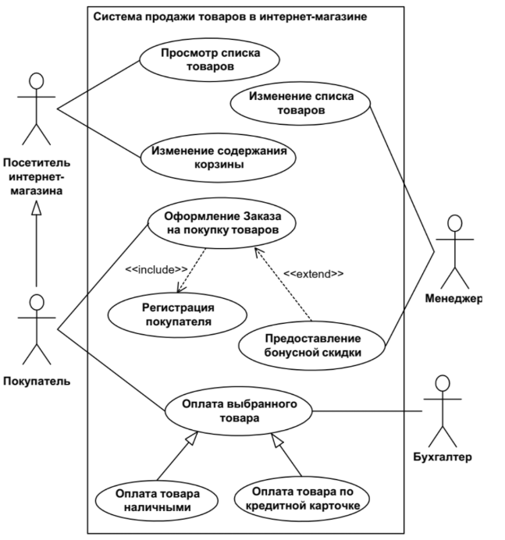
Заметим тип связи наследование (стрелка с незакрашенным треугольником). Её можно использовать в двух сценариях – наследование актера от актера, наследование прецедента от прецедента.
В случае наследования актера от актера, тот актер, который наследует (он находится со стороны начала стрелки), получает доступ к прецедентам у наследуемого актера. В данном примере – Покупатель получает функции Посетителя.
В случае наследования прецедента от прецедента, тот прецедент, который наследует (он находится со стороны начала стрелки), является частным случаем наследуемого прецедента. Как пример, есть общая функция оплаты, и два уточнения, что оплата может быть наличными или через карту.
Далее тип связи include (включает). Данная связь показывает, что выполнение одного прецедента (который находится со стороны начала стрелки) обязательно требует выполнения второго прецедента.
Тип связи extend. Данная связь показывает, что один прецедент (который находится со стороны начала стрелки) может выполняться после выполнения второго прецедента (а может и не выполняться).
Варианты предметных областей (выбирайте любую понравившуюся)
Вариант 1. Система онлайн-банкинга:
Система предназначена для автоматизации банковских операций для физических лиц через веб-интерфейс и мобильное приложение. Основные цели: обеспечить удобный доступ к счетам 24/7, минимизировать визиты в отделение, повысить безопасность транзакций с двухфакторной аутентификацией. Система интегрируется с платежными шлюзами (Visa/Mastercard), SMS/Email-уведомлениями и внешними сервисами коммуналки. Поддерживает до 1 млн пользователей, с пиковой нагрузкой 10k транзакций/мин.
Пользователь регистрируется в системе, указывая паспортные данные, email и телефон для верификации. После регистрации входит в аккаунт с логином/паролем. Просматривает баланс счетов (текущий, сберегательный, кредитный) с историей операций за период. Инициирует перевод средств: внутрибанковский (на свои счета), межбанковский (по номеру карты/счёта) или P2P (по номеру телефона). Оплачивает коммунальные услуги (электричество, вода) и кредиты, выбирая провайдера из списка, вводя счёт и сумму. Получает подтверждение операций с чеком в PDF.
Администратор управляет пользователями (просмотр списка, блокировка/разблокировка аккаунтов), модерирует подозрительные транзакции (одобрение/отклонение), генерирует отчеты по операциям (ежедневные/месячные сводки по объёму переводов, топ-клиентам).
Вариант 2. Университетская система управления расписанием:
Система предназначена для автоматизации планирования и управления учебным процессом в университете на 5000 студентов, 500 преподавателей и 100 аудиторий. Цели: упростить регистрацию на курсы, минимизировать конфликты расписания, обеспечить прозрачность посещаемости и оценок. Интегрируется с LMS (Moodle), email/SMS-уведомлениями и календарями (Google/Outlook). Поддерживает семестровый цикл с elective курсами (до 20 мест на группу).
Студент просматривает личное расписание (занятия, преподаватели, аудитории) по неделе/семестру, регистрируется на выбранные курсы с проверкой доступных мест и избежанием конфликтов (параллельные занятия), получает уведомления об изменениях расписания или переносах. Преподаватель ведет электронный журнал: отмечает посещаемость (присутствует/опоздал/отсутствует), выставляет промежуточные и итоговые оценки по критериям (тесты, домашки). Деканат планирует общее расписание (распределяет пары по дням/аудиториям с учетом мощности), публикует объявления (о сессии, карантине) и формирует отчеты (загрузка аудиторий, успеваемость группы).
Вариант 3. Платформа онлайн-курсов:
Система — это Learning Management System (LMS) для дистанционного обучения в вузе или колледже на 10 000 учеников, 200 преподавателей. Цели: централизовать контент, автоматизировать проверки, отслеживать прогресс. Интегрируется с Zoom/Teams для вебинаров, Google Drive для файлов, email/SMS. Поддерживает курсы по семестрам с сертификатами по окончании (проходной балл 70%).
Ученик регистрируется на курс (с проверкой предпосылок/мест), смотрит видео-лекции и материалы (тексты, слайды), проходит тесты/викторины с таймером и автопроверкой (multiple choice), сдает домашние задания (загрузка файлов/текст), отслеживает прогресс (процент завершения, оценки). Преподаватель загружает контент (видео, PDF, тесты), проверяет задания вручную (комментарии, баллы), выставляет финальные оценки и генерирует сертификаты. Админ управляет курсами (добавление/архивация), пользователями (роли, доступы) и мониторит статистику (завершенность курсов, популярность).
Вариант 4. Интернет магазин товаров:
Платформа интернет магазина для розничной торговли (одежда, электроника) с 100k пользователей, 10k товаров. Цели: удобный поиск/покупки, управление заказами, аналитика продаж. Интегрируется с платежками (Stripe, Яндекс.Касса), службами доставки (СДЭК, Boxberry), CRM. Мобильная/веб-версия, сезонные акции с промокодами.
Покупатель просматривает каталог с фильтрами (цена, бренд, рейтинг), добавляет товары в корзину, оформляет заказ (адрес, способ доставки/самовывоза, оплата картой/наличными), отслеживает статус (собран, в пути, доставлен), оставляет отзывы/оценки с фото. Менеджер обрабатывает заказы (подтверждение/отмена), обновляет цены/наличие товаров, применяет скидки/промокоды. Складской работник получает сборочные листы, подтверждает отгрузку (сканирование штрихкодов), обновляет складские остатки.

